DEVOCIONES MARIANAS Y SANTUARIOS

La Virgen María, Madre de Jesús, fue la figura de la Iglesia cristiana más venerada en templos e imágenes hermosas. Los mártires fueron las primeras figuras recordadas con emoción en los aniversarios de su martirio y ante sus ejemplos de valentía y testimonio (mártir significa testigo).
Pero, la figura de María, aunque no murió cruentamente, suscitó ya en vida singular veneración. Y después de su fallecimiento y asunción al cielo siguió suscitando recuerdos y afectos singulares, al mismo tiempo que plegarias e invocaciones.
Esa veneración se mantendría siempre en la Iglesia de todos los lugares del mundo. Incluso el Islam, también la respetaría como la Madre del profeta Jesús, y con el nombre de Marian, la miraría como "virgen sin pecado".
En los tres primeros siglos, la figura de María se halló vinculada estrechamente a la persona de Cristo. Las fiestas que se le dedican fueron prioritariamente recuerdos cristocéntricos en los que aparece la Madre: nacimiento y presentación a los pastores y magos, presentación en el templo y purificación.
A lo largo del siglo cuarto se incrementó el culto peculiar a María, sobre todo desde que se la reconoció como Madre de Dios el año 431, en Efeso.

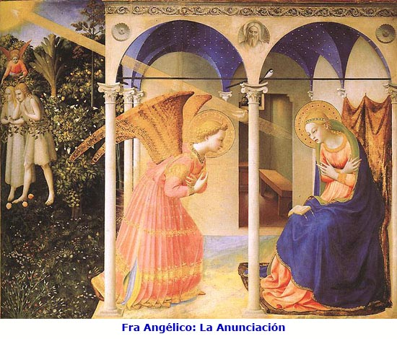
Entre los siglos V y VII surgieron en la Iglesia oriental y en la occidental múltiples festividades en honor de varios acontecimientos de la vida de María: la Natividad, narrada en el protoevangelio apócrifo de Santiago, que se celebró el 8 de septiembre; la Anunciación, el 25 de Marzo; la Purificación, el 2 de Febrero. El 15 de Agosto se comenzó pronto a recordar su muerte (llamada Dormición en la Iglesia oriental) y su Asunción a los cielos.
A las fiestas siguieron los templos, las múltiples imágenes y pinturas, las devociones más diversas siempre centradas en el piadoso recuerdo de sus virtudes y en la protección que se la demanda en las necesidades humanas.
Esta devoción se incrementó grandemente en la Edad Media, debido a la influencia de los monasterios benedictinos en Occidente y a los basilianos en Oriente.
Durante los siglos XI y XII se difundió la imagen de Cristo como Juez y Señor del universo. Se resaltó la autoridad señorial y judicial de Cristo. En las pinturas bizantinas se le presentaba como "pantokrator" (señor universal)
En los templos de Occidente se imitó tal presentación de Jesús como Juez. Al suscitar tal figura el miedo a la muerte y al juicio final, surgió intensa necesidad de acudir a la intercesión de la Madre, como la mediadora bondadosa ante su Hijo por los pecadores.
Desde el siglo XIII, las imágenes de románicas del Jesús juez se reemplazaron en las fachadas de los templos cistercienses y góticos por la figura misericordiosa de María Asunta al cielo.

1. Santuarios del mundo

El primer templo mariano de que se tiene noticia documentada parece que fue el edificado por el Obispo Theonas en Alejandría a mediados del siglo IV. Su sucesor Alejandro, entre el 373 y el 380, lo mejoró y así aumentó su devoción a la "memoria de la Madre de Dios". Pronto surgieron imitaciones en Palestina y Asia.
Pero se tienen también noticias de que el Papa San Silvestre (314-325) había construido en Roma una edificación dedicada a María. La tradición indica que el lugar elegido fue en donde había existido el templo a la diosa Vesta. El templo cristiano, llamado de Santa María la Antigua, mereció la visita de muchos peregrinos. Un siglo después, Sixto III (432-440) erigió en el monte Esquilino otro edificio más esbelto que se transformó más tarde en el de Santa María, llamada la Mayor por su amplitud.
La peregrina española Eteria Silvia, de paso en los Santos Lugares, también acreditaba hacia el año 394 que en Jerusalén la fiesta de la Purificación de María y la Presentación de Jesús en el templo se conmemoraban con devoción en lugares de culto dedicados a María.
Desde el siglo V, se difundieron numerosos santuarios, templos, iglesias y monumentos en honor de la Madre del Señor, hasta llegar a muchas decenas del miles en todo el orbe cristiano.
Podemos aludir a algunos de los más famosos e importantes.

2.1. La Anunciación. Nazareth

El templo mariano, sobre el mismo lugar en que tuvo lugar el anuncio del ángel, mereció especial veneración desde los primeros tiempos. Los restos de un lugar de culto, tal vez del siglo II, se hallan insertados en la actual basílica de la Anunciación.
El primitivo historiador Eusebio de Cesarea hace ya alusiones a que en el siglo II había quien allí veneraba el recuerdo del Señor y de su Madre.
Son datos confirmados por las excavaciones realizadas en 1955 por el franciscano P. B. Bagatti, que trató de localizar en el subsuelo restos primitivos sobre María.
Este arqueólogo determinó la clara diferencia cultual existente ya el siglo II en dos lugares cercanos al lugar: la gruta de la Anunciación, en donde se habría encontrado la casa de María al recibir el aviso del Angel; y la casa de José, a donde fue ella a vivir al confirmar el matrimonio y en donde habitó Jesús en su infancia.
El templo de la Anunciación sufrió diversas alteraciones con el paso de los siglos: destrucciones del 70 y del 132 al 135, llegada de los persas en el siglo VI que lo arrasaron todo, invasión sarracena en el VII con sus diversas oleadas islamizadoras, guerras de los cruzados en el XII y XIII.
Después de cuatro siglos de abandono, en 1620 el emir de Galilea, Fakhrel-Din, permitió a los franciscanos el establecimiento en el lugar mediante el pago de fuerte tributo. En 1730 se construyó la primera basílica cristiana por los franciscanos sobre la gruta. En 1955 se edificó, sobre la basílica anterior, el hermoso templo actual, con bellas decoraciones modernas alusivas al misterio de la Encarnación. Las más expresivas y bellas decoraciones marianas se suceden en la fachada sur, en donde la figura de bronce de María refleja la profunda disposición de aceptación del misterio divino. Los diversos relieves en los muros y en las puertas recogen una excelente catequesis sobre la vida y las virtudes de la Reina del Cielo.
Especial referencia merece la gruta del misterio. En sobria penumbra y con austera decoración, invita a la plegaria ante los restos visibles de la iglesia del siglo V y, tal vez, algún fragmento o mosaico del II. Ese sobrio entorno de la gruta contrasta con la planta superior, decorada con profusión oriental.
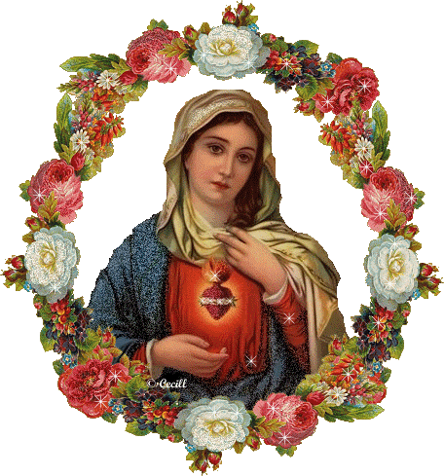

1.2. La Asunción en Jerusalén

Se halla en el emplazamiento del antiguo Monte de los Olivos, en la misma ladera del torrente Cedrón. La pequeña iglesia que, según la tradición de Jerusalén, diferente de la de Efeso, recuerda el lugar donde estuvo el sepulcro de María, se construyó en tiempos muy antiguos.
La actual es de reciente construcción y se halla por debajo del lecho del torrente, elevado por los sedimentos acumulados durante dos milenios.
Los restos primitivos figuran entre los más antiguos de Jerusalén. La fachada actual es del siglo XII, y parece construida por los primeros guerreros llegados en tiempo de las cruzadas.
La cripta parece ser del siglo IV, aunque en el 614 fue destruida la iglesia por la invasión persa. Las diversas destrucciones y avatares de la historia poco han dejado de los restos primitivos.
Los últimos arreglos de 1971 a 1974 han tratado de dejar en claro la roca que pudo ser el soporte del cuerpo de María, el poco tiempo que estuvo allí antes de ser llevado al cielo. Es lugar de múltiples peregrinaciones y devociones.

1.3. Tumba de la Virgen. Efeso

La veneración del sepulcro de María en esta ciudad donde, según la tradición, residió el apóstol Juan, es muy antigua.
Hay indicios sólidos de que ya en el siglo III se conmemoraba aquí la Asunción de María, la cual habría pasado los últimos años de su vida en la casa del discípulo amado de Jesús.
La festividad parece que fue popular hacia mediados del IV o finales del III.
De todas formas, experimentó fuerte incrementó cuando el año 431 se celebra en la ciudad el Concilio que determinaron la correcta denominación de María como Madre de Dios (teotokos que quería S. Cirilo, según palabra usada por Oríenes) y no sólo como madre del hombre Jesús (androstokos), como reclamaba Nestorio
.
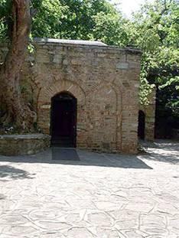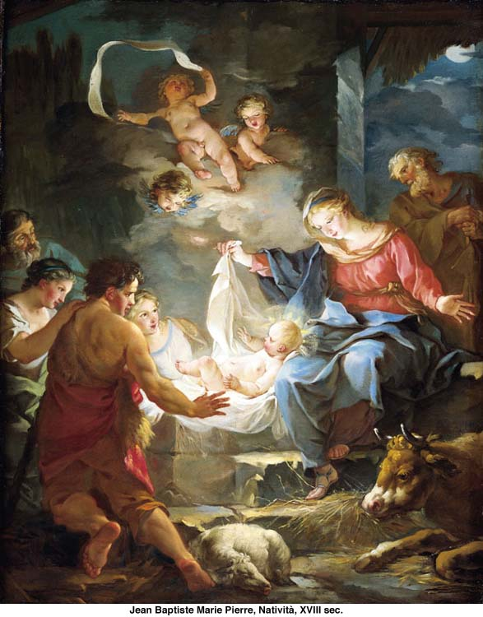
1.4. Santa María La Mayor. Roma.

Es uno de los templos más significativos dedicados a María. Se llama mayor, pues es la iglesia más grande de las dedicadas a la Señora.
Su dedicación se celebra con veneración en la Iglesia universal. Responde a la leyenda de una aparición de María al papa Liberio y al patricio Juan, en la noche del 5 de Agosto del año 352. Les mandó construir un templo a María sobre el lugar donde hallarán nieve al día siguiente (Agosto en Roma).
El templo inicial sufrió diversas variaciones con los siglos. Sixto III, entre el 432 y el 440, inicio sobre el monte Esquilino una basílica a María, la cual se convirtió en referencia durante siglos para los peregrinos que iban a Roma.
Las variaciones del santuario se sucedieron con los siglos, hasta llegar el Renacimiento. Los peregrinos recorren todavía hoy los 86 metros de largo y admiran las maravillas del arte, acumuladas en torno a la imagen de María.

1.5. Casa de la Virgen. Loreto.

La ciudad de Loreto, cerca de Ancona, se hizo famosa por el Santuario de María, templo construido a final de la Edad Media y renovado en el Renacimiento.
En el templo se conserva la Casa de María que, según la leyenda, fue llevada por el aire desde Nazareth a esta localidad italiana, después de haber estado varios meses en Croacia. La parte que se conserva es de ladrillo o adobe cocido. Se identifica como la parte externa de la casa de Nazareth, pues la segunda se hallaba excavada en tierra, según la probable costumbre de la localidad recostada en una ladera.
El traslado se hizo, según sus devotos, el año 1291. La basílica conmemorativa se inició en 1468. La devoción a la casa originó peregrinaciones numerosas, prolongadas hasta nuestros días.

1.6. La Virgen Negra. Czêstochowa.

La "Virgen negra" es venerada en esta localidad polaca del voivodato (provincia) del mismo nombre, en el río Warta.
El monasterio Jasna Góra, del siglo XIV, alberga la "Madonna negra", que es un hermoso cuadro de María, al cual tradicionalmente se ha tributado por los católicos un culto destacado. La leyenda o tradición de sus comunicaciones se remonta a varios siglos anteriores al monasterio.
Al santuario acuden numerosas peregrinaciones. Allí fue a pedir la ayuda divina el Papa Juan Pablo II, primer papa polaco de la Historia, el año 1979.
A María se la venera en Czêstochowa como madre de la Polonia católica.

1.7. Guadalupe. México

Existe en México la Basílica mariana más signiicativa de todo el Continente americano. Erigida entre 1695 y 1709, según planos del arquitecto Pedro de Arrieta, fue enriqueciéndose a lo largo de los siglos, al mismo tiempo que se inclinaba el primitivo edificio por efecto del subsuelo lacustre.
El santuario recoge devociones y peregrinaciones masivas procedentes de todo el territorio mexicano y suramericano. El día de la Virgen de Guadalupe, el 12 de Diciembre, se conmemora la aparición con grandes regocijos.
Según la tradición, diez años después de la caída de Tenochtitlán en manos de Hernán Cortés y de los conquistadores, María se apareció al indígena Juan Diego, vecino de Cuautitlán, entre el 9 y el 12 de diciembre de 1531 en el cerro del Tepeyac. Le mandó, hablándole en lengua náhuatl, que visitara al obispo Juan de Zumárraga, franciscano, y le ordenara construir un templo en el lugar. El prelado pidió una prueba de sus visiones y la Virgen mandó a Diego presentarle hermosas rosas cortadas en el árido cerro.
Al extender Juan Diego su tilma o capa, apareció estampada en ella la imagen de la Virgen bajo las flores, iniciándose desde entonces un culto ininterrumpido hasta hoy.
Cerca del lugar escogido habían venerado los aztecas a la diosa Tonantzin (la Madre de los dioses).
En el lugar de Tepeyac se inició una pequeña ermita a la Virgen de Guadalupe. Se fundaron luego otras ermitas que constituyeron el santuario. Entre 1695 y 1709 se edificó la basílica de Nuestra Señora de Guadalupe. En torno al santuario surgió una localidad que recibió el nombre de Guadalupe Hidalgo. La basílica actual, adjunta a la primitiva, se edificó en 1976, con el fin de recoger las grandes masas de peregrinos.
La Virgen de Guadalupe fue sucesivamente proclamada patrona de la ciudad de México (1737), coronada como Reina de México (1895) y proclamada Patrona de toda la América Hispana en 1910.

1.8. Basílica del Pilar. Zaragoza

Es la más arraigada en la devoción tradicional de España. Según la leyenda, la Virgen se apareció a Santiago Apóstol cuando ella aún vivía en este mundo. Era entonces la ciudad de César Augusta (Zaragoza) un núcleo romano importante en el Ebro.
En el 855 ya hay testimonios de que había un templo mariano allí. Pero los datos sobre el actual santuario no van más allá del siglo XIII. El primer documento en que se la da el nombre de Sta. María del Pilar es de 1299.
A partir de entonces, la importancia del santuario mariano creció sin cesar y los dones de la Señora fueron continuos, como atestiguan los exvotos y las crónicas del Santuario. De 1640 es el gran milagro del hombre a quien María restituyó una pierna amputada. Y de esa fecha es la celebración de la fiesta el 12 de Octubre.
La grandiosa basílica que alberga la imagen piadosa de María es del Arquitecto Herrera. Fue comenzada en 1681, y las obras se alargaron a lo largo de casi dos siglos, terminándose en 1872.
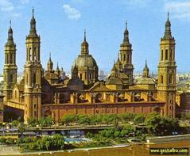

1.9. Virgen de Lourdes. Francia

Junto al río Garona, en las cercanías de Tarbes, en el Alto Pirineo, se halla el más famoso santuario mariano de Francia. Lourdes se ha convertido en centro de peregrinaciones, desde las apariciones marianas a la Bernardita Soubirous, hoy canonizada. Desde el 11 de Febrero de 1858 hasta el 16 de Julio, María habló en varias ocasiones en la gruta de Massabielle.
Transmitió la necesidad de penitencia y de conversión, que es lo esencial del mensaje que se respira en el Santuario y lo que recogen en la gruta los tres millones de peregrinos que, de todo el mundo, acuden allí cada año.
María se declaró en las apariciones como la Inmaculada Concepción ("Que soi er Inmaculado Concepiu", en el idioma patoi de la zona), dogma definido cuatro años antes por Pío IX.

1.10. Virgen de Fátima. Portugal.

Nuestra Señora de Fátima, en Portugal, es otro lugar de masivas peregrinaciones. Es localidad que pertenece al distrito de Santarem, en la provincia religiosa de Leiría.
El santuario se eleva en el lugar en que tuvieron en 1917 las apariciones de María a los tres pastorcitos Jacinta, Francisco y Lucía. Los dos primeros fallecieron al poco tiempo y fueron beatificados por Juan Pablo II con ocasión de su visita en 1996. Lucía siguió durante muchos años para cumplir con su misión. Falleció el 28 de Febrero de 2005 a los 97 años.
Tal mensaje se centró con frecuencia en temas de curiosidad y espectáculo: la conversión de Rusia, el atentado mortal de un Papa, el misterio del final del mundo, etc. Sin embargo, el mensaje de Fátima es mucho más evangélico y se centra en el sentido del pecado que hay que evitar, en la conversión de las personas que hay que suscitar, en la necesidad de la oración para explicar la vida, en la práctica de la caridad con el prójimo, primer deber del cristiano.
Fátima sigue siendo un lugar de encuentro cristiano. Muchedumbres acuden a rezar, sobre todo el Rosario, para que se cumplan los designios divinos sobre cada peregrino y sobre la Iglesia.

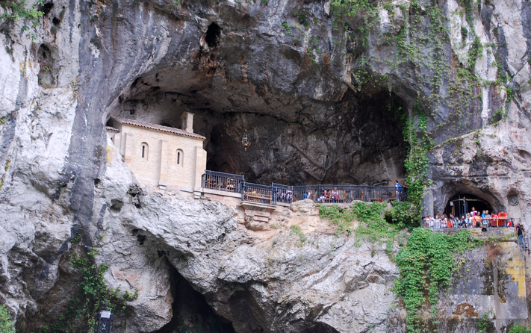
Covadonga, el 1º de España
2. Santuarios de España

Entre las cuatro o cinco mil advocaciones de María que existen en España con algún templo: basílica, iglesia, ermita o capilla especial, se pueden citar algunos significativos de la devoción a María.

2.1. Virgen de Africa. Ceuta.

Recoge la leyenda de una imagen de madera con la Virgen sedente y Cristo muerto en sus brazos. Escondida ante la invasión sarracena y redescubierta y venerada al producirse la conquista de la plaza por los portugueses en 1415.
Pasada la plaza a la corona de Castilla al acceder Felipe II al trono portugués, la devoción a la imagen venerada culminó en el devoto templo actual.

2.2. Sra. de la Almudena. Madrid.

Pretende remontarse a los tiempos apostólicos. Es talla de madera del siglo XVI, que reemplazó a otra de antigüedad imprecisa hoy desaparecida.
En árabe Almudena significa ciudadela. El nombre alude a la primera urbanización conquistada por los cristianos en 1083, fecha desde la cual se la venera como imagen localizada allí.

2.3. Ntra. Sra. de Aranzazu. Oñate.

En Guipúzcoa se venera con amor la imagen que un pastor descubrió en un espino (aranzazu, en vasco) en 1469. El santuario que pronto surgió desde 1514 al cargo de los franciscanos, y el templo que amparó el lugar del descubrimiento, se transformó en frecuente lugar de plegarias y peregrinaciones.

2.4 La Asunción. Elche

Alberga un santuario a este misterio mariano, que se hizo célebre por la representación popular que se realiza desde el siglo XIII. La fundación de la Sociedad de María data de 1370, pero la devoción es un siglo anterior.
Se celebra en la villa en honor de la Señora una dramatización literaria y religiosa en torno a la Asunción de María. Se denomina "El milagro de Elche".
Multitud de peregrinos, y también de simples curiosos, acuden cada año a contemplar la representación por los artistas locales, con texto literario valenciano de indudable valor.

2.5. Ntra. Sra. de Begoña. Bilbao

Es templo que se remonta al siglo XIV, aunque la primera descripción es de 1503. Recoge la devoción popular de la comarca después de que la estatua de María fuera hallada sobre una encina.

2.6 La Bien Aparecida. Santander

Es la patrona de Santander y de Cantabria. Cuenta con hermoso templo que albergó la imagen que unos niños hallaron de forma portentosa en 1605. Hoy se conserva la imagen en el templo churrigueresco construido a principios del siglo XVIII.

2.7. Virgen del Camino. León

A 3 Kmts. de León se eleva este piadosos y visitado santuario, que recuerda la aparición de una imagen a un pastor el 2 de Julio de 1505. La devoción creció hasta la declaración como Patrona de la región leonesa en 1917.

2.8. La Calendaria. Sta Cruz.

En Sta. Cruz de Tenerife se recoge la memoria de una aparición habida entre 1390 y 1400, 150 años antes de la conquista de la isla por los cristianos.
Realizada la conquista entre 1464 y 1495, el templo mariano se transformó en centro de peregrinaciones y recuerdos marianos de signo popular.

2.9. Sra. del Lluch. Mallorca.

Cerca de Palma de Mallorca se alza el principal Santuario mariano de Baleares. Asignada la zona a los templarios después de la reconquista de la isla en 1229, el cristianismo fue arraigando de nuevo entre los habitantes.
Hacia 1248 se levantó una iglesia a Santa María, que recogía una leyenda sobre el hallazgo de la imagen mariana por un monje y un pastor hacia el año 1239. Las paregrinaciones se multiplicaron a lo largo del siglo XIV y surgió el albergue de peregrinos junto al templo.
La devoción siguió viva hasta llegar en 1888 a su coronación canónica.

2.10. Sra. de Covadonga. Asturias

Recuerda la aparición de María en el monte Auseva a los guerreros cristianos que, bajo el mando de Pelayo, lograron el año 722 la primera victoria de la reconquista contra los mahometanos.
Luego sería idealizada por la leyenda cristiana. Pero Covadonga, (cova-donga, covadominica, o de la señora) se convertiría a lo largo de los siglos en emblema de la reconquista y sería objeto de veneración por reyes y peregrinos hasta nuestros días. Es el santuario más celebre de España durante siglos, sólo ganado en número de peregrinos por el del Pilar de Zaragoza.

2.11. Ntra. Sra. de los Desamparados.

La Patrona de Valencia cuenta con la imagen venerada en el Hospital para dementes, iniciado por Fray Juan Gilabert y dotado por Martín I el Humano.
Los siglos posteriores conocieron el aumento del esplendor del santuario y el constante goteo de beneficios, limosnas y dotaciones de que fue objeto por diversos reyes y donantes.

2.12. Sra. de la Fuencisla. Segovia

La devoción se remonta a los primeros tiempos cristianos de la Hispania visigótica, al menos al siglo V.
Escondida la imagen el año 714 ante el avance sarraceno, permaneció ignorada hasta comienzos del siglo XII.
Al llegar a la región las conquistas de Alfonso VI de Castilla, la imagen mariana se convirtió en centro de culto.
El milagro de una judía, calumniada como adúltera y salvada por María, hizo aumentar la devoción a la venerada imagen, la cual fue trasladada a la iglesia, en la que se mantuvo hasta hoy.

2. 13. Sra. de Guadalupe. Cáceres.

En la falda Sur del Cerro de Altamira, surgió el célebre santuario donde se había escondido una imagen antigua con motivo de la llegada de los sarracenos.
Descubierta en 1313, en tiempo de Alfonso XI, por un pastor llamado Gil, la devoción se incrementó hasta el siglo XV, en que se construyó la hermosa basílica actual.
El templo homónimo de México nada tiene que ver con éste de la Extremadura hispana, salvo la denominación árabe de Guadalupe (río Lupe) y la ascendencia extremeña (de Medellín) de Hernán Cortés y varios conquistadores.

2.14. Sra. de la Merced. Barcelona

La patrona de Barcelona se remonta al siglo XIII. En la noche del 1 al 2 de Agosto de 1218, la Virgen se apreció a S. Pedro Nolasco, ordenándole la fundación de la Orden de mercedarios para la redención de cautivos. La misma aparición tuvo el confesor S. Raimundo de Peñaflor y el rey, todavía niño de 13 años, Jaime I.
En 1249 se construyó una basílica en la casa de los primeros mercedarios, en terreno cedido por el generoso donante Plegamans. El santuario de los frailes redentores, llamados ya mercedarios, se convirtió pronto en centro de veneración y de exvotos de cautivos.
Los dones enriquecieron el santuario y nuevas obras lo actualizaron hasta llegar al actual, que es de 1939, año en que se rehizo el incendiado en la contienda civil, el cual era de 1775.
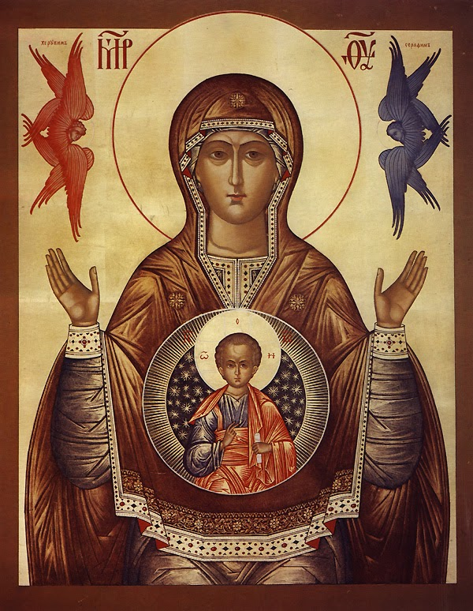

2.15. Señora de Monserrat.

La patrona de Cataluña, Ntra. Sra. de Monserrat contó con un santuario primitivo en la montaña del mismo nombre, ya desde el año 888. Se inició con una donación del Conde Wilfredo I.
La iglesia románica erigida por el Abad Oliba en 1046 fue el centro del monasterio y del culto en la región.
Cuenta con la imagen célebre y devota de talla, de 90 cmts. de altura y de color oscuro (la moreneta), blanca al principio, pero ennegrecida por el tiempo y los cirios de los numerosos peregrinos que acuden al lugar.

2.16. Virgen de la Peña de Francia.

Santuario enclavado en la Sierra de Francia, al Sur de Salamanca. Desde el año 1289 se sabe que allí había algún santuario venerado en la región.
La denominación mariana corresponde a mediados del siglos XV, cuando el 19 de Mayo de 1434 se halló una imagen mariana antigua escondida. Dos años después, el Obispo de Ciudad Rodrigo la entregó a los dominicos, que fomentaron el culto hasta los tiempos presentes.

2.17. Santa María de Regla. Cádiz.

Se venera en Chipiona, Cádiz, y data de finales del siglo IV. La imagen de María, escondida al llegar los sarracenos, fue descubierta a comienzos del siglo XIV y convertida en un hermoso santuario, dotado de donativos y limosnas del devotos locales.

2.18. Virgen de los Reyes. Sevilla

Es patrona de Sevilla y fue imagen que acompañó a Fernando III en la conquista de la ciudad el año 1248. La talla de la virgen mide 1,76 metros y procede de Francia.
Estuvo presente en la historia de la ciudad desde su paso a manos cristianas. Ha sido siempre venerada con gran devoción por los sevillanos.

2.19. Sra. de Roncesvalles. Navarra

Se remonta, según la leyenda, a las guerras que se inmortalizaron en la Chanson de Roland y que recuerda la batalla tenida el 15 de Agosto del 778.
Con todo, es probable que el hospital y monasterio surgidos en el paso montañoso cultivaran la devoción mariana ya en el siglo XI o entrado el XII.
Tal vez sea esa fecha la que dé origen al santuario, en pleno auge de peregrinos que difundieron su conocimiento y devoción.

2.20. Sra. de la Batalla de Lepanto

En Villarejo de Salvanés, Madrid se recuerda el agradecimiento de Luis de Requesens, gobernador de Flandes.
Quiso erigir un santuario y monasterio en recuerdo y homenaje de la batalla tenida el 7 de Octubre de 1571, en Lepanto. Llevada adelante su piadosa idea con autorización de Felipe II y luego de Felipe III, colocó en la iglesia construida diversos emblemas marianos.
En el altar situó la imagen mariana que había presidido y protegido su nave durante la contienda y a la cual el piadoso noble tenía gran devoción.

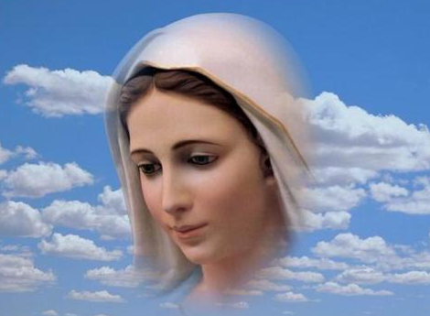

3. Sugerencias pastorales s

El significado de tantos monumentos queda bien claro: la devoción y el culto selecto a María responde a un entrañable designio de Dios, que ha querido ensalzar a la Madre de Jesús y cumplir su profecía: "Bienaventurada me llamarán todas las generaciones." (Lc. 1.48)
Están diciendo que la figura de María Santísima representa algo especial en el cristianismo y que hay que saber cultivar su devoción como soporte y estímulo de la fe cristiana.
Varias consignas deben presidir la formación de la conciencia y de la piedad en la devoción mariana.

1. Importa descubrir los planes divinos que han querido hacer de María alguien muy singular. Y, en la medida de lo posible, hay que entrar en juego en ellos. La devoción popular a la Madre de Dios refleja algo grandioso en la Iglesia y hay que cultivarla como un don.
2. Es muy importante diferenciar correctamente lo que son tradiciones (romerías, peregrinaciones, ofrendas y plegarias eficaces) y lo que significan las doctrinas que sus advocaciones reflejan y recuerdan: liberación del pecado, cauce de la Encarnación, amor a la palabra de Jesús, presencia en el calvario, esperanza en la resurrección final.
3. Es preciso asociar la devoción a María con la dimensión evangélica de la propia vida: amor al prójimo, sentido de conversión, oración, humildad y fe, etc.
El mensaje esencial del Evangelio se halla reflejado en la figura de María: (esperanza, pobreza, aceptación del plan divino, sencillez, etc).
4. La educación de la fe encuentra en los templos y santuarios marianos estímulos para el corazón y la inteligencia, no objeto central de la misma fe. María no es el centro del misterio cristiano, que sólo es Cristo, pero es el camino y el aliento para el mismo.
El respeto y la admiración por María no deben hacer olvidar su sentido de cauce hacia Jesús. Es la consigna de la "la verdadera devoción" a la Madre de todos.
5. La devoción a María que se ve alentada con sus fiestas y santuarios, con sus imágenes y con las diversas manifestaciones de piedad, debe apoyarse en las consignas evangélicas más que en sentimientos poéticos o estéticos. Nos debe llevar a la aceptación del misterio divino y no sólo al encauzamiento de los afectos humanos.
La devoción a María, a medida que el cristiano madura en la fe, se hace menos centro de creencias y más estímulo de obras de caridad y de fe en Jesús.

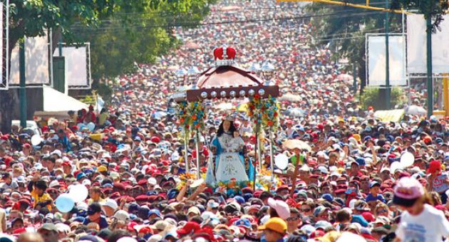

4 PLEGARIAS Y DOTRINAS MARIANAS

La devoción a la Santa Madre de Dios se halla condensada en las plegarias de uso frecuente que se la dirigen desde. Las hubo desde los primeros tiempos de la Iglesia. Otras surgieron con el paso de los siglos: Avemaría, Rosario, Salve, Memorare, Angelus, Debajo de tu amparo, Oficio parvo. Diversas prácticas piadosas, como la relacionada con el Escapulario del Carmen, la dedicación mariana del sábado, las visitas a sus santuarios, etc. también reflejaron la singularidad del culto a la Madre de Jesús.

1. Avemaría.

Es el nombre dado por los católicos a una oración dirigida a la Virgen María. Su valor no se halla sólo en ser la plegaria mariana más popular, sino en ser también la más bíblica, la más sintética y la más sugestiva.

1.1. Elementos

La primera parte es bíblica, con doble referencia: la del ángel Gabriel y la de Isabel. La segunda parte es eclesial y posterior. Conoció algunas variaciones.
La angélica es expresiva y con resonancias amplias del Antiguo Testamento. Recoge alabanzas de profunda resonancia profética y de los Salmos. La eclesial es fruto de la piedad popular,
Sto. Tomás de Aquino explicaba ya en el siglo XIII: "En esta salutación se contienen tres cosas. La primera parte es el saludo de ángel. La segunda trae su origen de Isabel, madre del Bautista. La tercera parte es de la Iglesia, a saber las palabras de María y Jesús"

1.1.2. Elemento bíblico

La primera palabra, "Ave", es traducción latina del "Xaire" o “Jaire” que aparece en el texto griego (Lc. 1. 28). El original hebreo bien pudo transcribir el saludo usual entre los judíos: "Shalom, la paz, pues María ni era de entorno griego ni latino; pero es sólo una suposición.
De lo que no queda duda es que el saludo implica respeto, veneración, deseo de bien, de salud, de paz, de protección del cielo.
El nombre de "María", que se intercala detrás de Ave fue añadidura del siglo XII. Consta ya en Antifonario Gregoriano y también en la domínica IV de Adviento. Allí se dice que se recite así: "Dios te salve, María, llena de gracia".
La palabra se lee en otros viejos antifonarios y también en el ofertorio de la misa votiva de la Virgen, antigua en verdad, pues se debe al monje Alcuino de York, de la corte de Carlomagno.
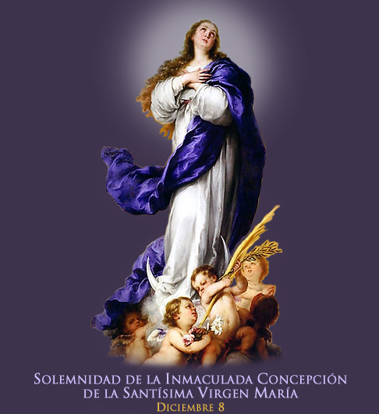
"Dios te salve" es la traducción castellana, pero no se opone a otras versiones o interpretaciones que puedan recoger los saludos antiguos o modernos, desde el "salud" romano, hasta el "Buenos días" occidental de los tiempos modernos.
- La expresión "llena de gracia" (kejaritomene) es un complemento del saludo, que quiere decir, plenitud del don divino, la agraciada, la bendecida, la sublime, la perfecta, la más hermosa.
- El complemento "El Señor está contigo" es una repetición de veneración. Recuerda a Esther, a Judith, a Débora, a Sara, a Rebeca, a Raquel. En el ambiente oriental, indica que es mujer preferida por Dios, la que más ha complacido a su Señor.
La parte de Isabel es alabanza de reconocimiento y signo de la singularidad y predilección de María.
- "Bendita entre las mujeres (Lc. 1.42) es un grito de admiración. Es expresión que recuerda a Judit y anuncia las alabanzas que todos la tributarán por su servicio al pueblo de Dios.
- "Bendito el fruto de tu vientre" es expresión más íntima. Refleja la bendición divina, concretada en la fecundidad y en la maternidad, ideal de toda mujer en el ambiente semita. Recoge el reconocimiento de la grandiosidad, descendencia, supervivencia, que se ha ganado María con la elección divina.
Es la mejor bendición de Dios en el contexto de la cultura de Israel. En boca de Isabel, que había sido estéril y había sido bendecida en su ancianidad, esas palabras dichas a una doncella joven cobran un relieve singular.
- La adicción del nombre "Jesús" en la salutación angélica es tardía, ya que no figura en la "Expositio salutationis angelicae", de Santo Tomás ni en documentos del siglo XIII. Fue probablemente mandada por Urbano IV hacia el año 1262, que enriqueció el rezo de la salutación angélica con treinta días de indulgencia. Así lo atestiguan diversos autores del siglo XIV, como Enrique de Langenstein o Tomás de Kempis.
"El texto final: "Dios te salve, María, llena de gracia, el Señor es contigo; bendita eres entre todas las mujeres", recoge todo lo que expresa el Evangelio de Lucas. Sintetiza la comunicación angélica a María en el momento del anuncio. Es el primer esquema teológico de la Encarnación del Verbo. Nada más hermoso se puede decir de María y a María, la dichosa Madre de Dios.
El Ave María, en su primera parte bíblica, aparece en fecha temprana como plegaria. En el siglo VI ya se recita en la liturgia de Santiago. A partir del VII se recoge en otros documentos de la tradición cristiana. En el XI fue adoptada de forma universal como expresión de la devoción popular.

1.1.2. Elemento eclesial

La parte segunda de la plegaria es eclesial, no bíblica. Fue tradición muy aceptada y conservada que se inició esa invocación en Efeso, en la noche en que fue declarado el dogma de la Maternidad Divina por los 300 Padres reunidos en el Concilio.
Al saber el pueblo que había que llamar a María Madre de Dios, las gentes iban diciendo por las calles, entre luminarias: Santa María, Madre de Dios, ruega por nosotros ahora y en la hora de nuestra muerte.
Los testimonios históricos al respecto son diversos. El Cardenal Baronio decía: "Créese que entonces recibió esta adición la salutación angélica: Santa María, ruega por nosotros", que se acostumbró a decir y repetir frecuentemente por boca de todos los fieles y aun enseñar a los niños por sus piadosos padres, como los primeros elementos, juntamente con la primera leche."
Pero otros comentaristas lo niegan o, al menos, lo ponen en duda con sus silencios. No es del todo segura esa tradición, pues no quedan textos escritos de ella anteriores al siglo XII.
Alguna invocación después de las dos frases bíblicas parece que se añadía ya en el siglo VII, como se deduce de los comentarios de San Juan Damasceno y de San Andrés de Creta, quien afirma que se "se saludaba a María con palabras del ángel y se añadían súplicas, implorando la ayuda de María". Sin embargo, es cierto que sólo después de algunos siglos se fijó la invocación tal como hoy la conocemos.
Esas palabras: "Santa María, ruega por nosotros", se leen por vez primera en el Breviario Cartujano del siglo XIII.
Y las otras, "ruega por nosotros, pecadores", se añadieron más tarde aun, al menos por los textos escritos que es posible rescatar de la tradición para confirmación o rechazo de las diversas hipótesis, pero no anteriores al XIV.
Las palabras "ahora y en la hora de nuestra muerte.", solían añadirse en España, no antes del final del siglo XIV o tal vez en el XV.
"Amen" era expresión aramea de confirmación, que probablemente se usaba entre los judíos y que terminaba resaltando algún deseo.
Indicaba el deseo de que "Así suceda", que así resulte, que se cumpla lo dicho. La palabra se encuentra en algún Breviario del siglo XIV, en San Bernardino de Sena, y en los himnos métricos del XV.

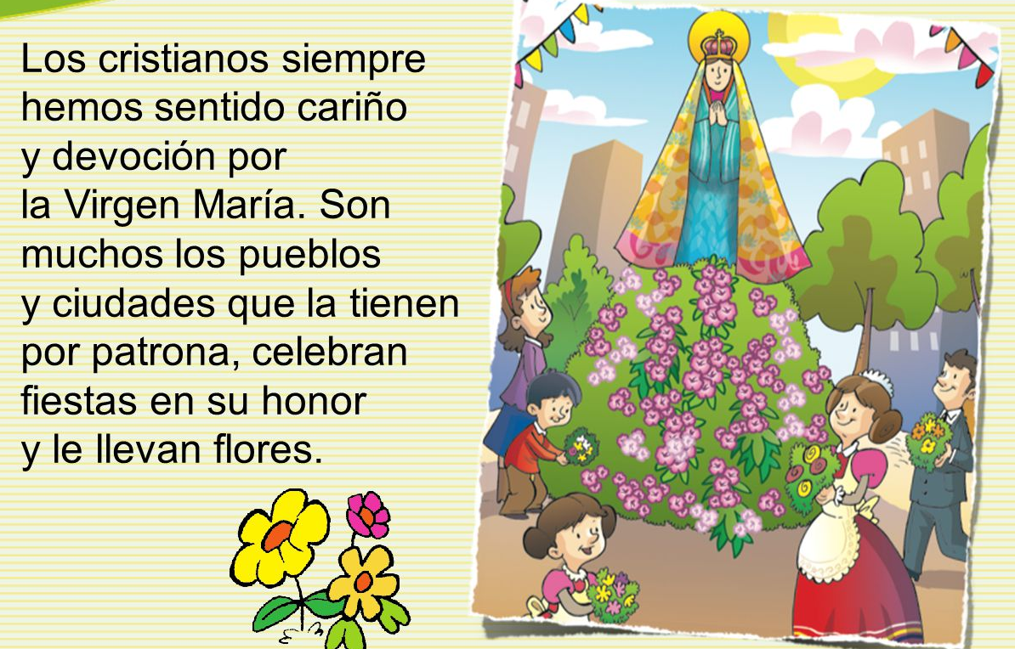

1.2. Forma y significado

El Avemaría fue definitivamente precisada por San Pío V en 1568. Desde entonces es la fórmula mariana más usada entre los católicos en relación a María y con frecuencia relacionada con el Padre Nuestro. En cuanto plegaria mariana, es la más repetida y la que sintetiza los principales rasgos de la piedad hacia la Madre de Dios. En ella se mezcla la imprecación y la alabanza, el sentido bíblico y el escatológico, la ternura y la admiración. En esa síntesis se halla precisamente la excelencia con que siempre se la ha contemplado, comentado, recitado y meditado.
Es singular, breve, clara y sublime. Recoge palabras venidas del cielo y esperanzas nacidas en la tierra. Lleva el pensamiento a Dios encarnado y recoge el sentido del peregrino que desea y espera llegar al paraíso.
Es plegaria dirigida a la Madre de Dios, pero también a Dios por su medio.

a) La alabanza va unida en esta plegaria a la imprecación. Es la misma alabanza del ángel ante el misterio de una doncella elegida para ser madre virgen y para engendrar nada menos que a un hombre en el cual se halla "encarnada" la divinidad.
Decir "Ave" (Xaire) es expresar fascinación y encanto ante la gracia de la que recibe el saludo y decir "plena de gracia" (Kejaritomene) es confesar la persuasión de que se está ante un tesoro divino insuperable.
Sólo en boca de un ángel pudo surgir tal alabanza. Y por eso lo repetirán los hombres hasta el final de los tiempos, admirados de la grandeza de la elegida y tratando de remedar la inmensa admiración del ángel Gabriel.

b) El sentido bíblico en la plegaria se advierte en su resonancia profética, en el eco poético y sapiencial que encierra y sugiere y en el sabor sálmico que se advierte en ella.
Hasta cierto punto, es el encanto de esta magnífica síntesis de la Virgen María. Es la declaración de que el Señor está con ella, o más bien ya en ella. Es la afirmación contundente de que es bendita entre las mujeres. Es el reconocimiento de que el fruto de su vientre concentra todas las alabanzas y bendiciones de la historia y de la sociedad.

c) Y es el sentido escatológico el que más arranca, en quienes la recitan, la seguridad de que serán escuchados.
Se la invoca como Madre de Dios; por lo tanto se la declara plenamente santa. Y se solicita que "ruegue por nosotros" que nos sabemos y reconocemos "pecadores". Dicho esto a continuación de la confesión de que es la Madre de Dios, es expresar la confianza de que la plegaria será escuchada.
Si además se reclama esa intercesión poderosa "ahora" (momento presente) y "en la hora de la muerte", (momento terminal), es fácil entender que esa plegaria es algo más que una fórmula de devoción. Ella abarca la totalidad y la plenitud de los que se puede pedir a quien recibe la plegaria.
La ternura y la admiración, la sorpresa y la confianza, la paz y la serenidad, pero sobre todo la esperanza, es lo que brota de tan insuperable plegaria.

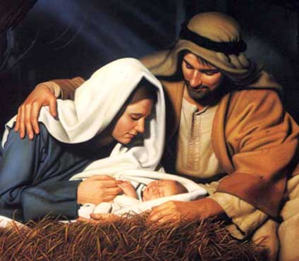
1.3. Catequesis y Avemaría

El avemaría es la fórmula que mejor se presta a una catequesis excelente en relación con María, pero también en relación con el "fruto bendito de su vientre, Jesús."
- Recoge un contenido excelente y sintético impresionantemente celestial: encarnación, providencia divina, mediación humana, culminación profética del anuncio redentor.
- Sitúa la intermediación de María en su sitio. No es la que salva, sino la que intercede para obtener el perdón.
- Estimula el afecto y la sensibilidad en quienes se llegan a María para pedir su ayuda poderosa.
- Se fomenta la humildad al reconocer el que la recita el arrepentimiento del pecado, la posibilidad del perdón, la necesidad de ayuda, el carácter supremo del momento de la muerte.
- Se recuerda la figura divina de Dios que da la gracia y del Señor que se acerca a la criatura
- Se contempla a María como modelo de elección y como ejemplo de fidelidad a Dios. Y se la pide que sirva de camino hacia la salvación, en la vida y en la muerte.
Estos valores son excelentes y se deben presentar a todas las edades. Los niños y los jóvenes, al igual que los adultos, pueden hallar en la meditación y en la recitación del avemaría un cauce de catequesis singular.
Es importante el que se sepa presentar con cierta persuasión, con persistencia y con trascendencia, por la misma índole de la plegaria y por la calidad maternal de aquella a quien se dirige.
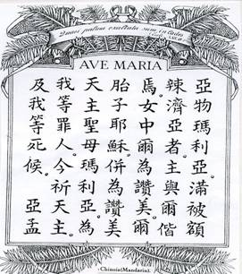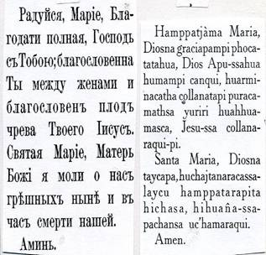

Avemaría en 3 de las 6000 lenguas del mundo (chino, ruso, quechua)

2. El Magníficat

El Evangelista Lucas (Lc. 1. 46-55) pone en boca de la Virgen María un Canto o Himno, que no es otra cosa que un manojo de expresiones sacadas de salmos e himnos del Viejo Testamento.

2.1. Redacción original

Tiene sorprendente semejanza con el cántico de Ana, la madre de Samuel (1. Sam. 2. 1-10) y recuerda inevitablemente a figuras femeninas admirables en el Antiguo Testamento, como Judith, entonando alabanzas por su victoria (Jud. 13. 14 y 16. 1-18). Es resonancia de himnos como el de Tobías y su esposa Sara. (Tob. 13. 1-18); o el de Débora con su victoria valerosa (Jue. 5. 1-31).
Su redacción se pierde en la aurora del cristianismo y carecemos por completo de referencia exacta de cómo y quién redactó el texto, supuesto que no se lo atribuimos personalmente a la misma Virgen María.
Los exégetas cristianos se agrupan en tres opiniones al respecto.

2.1.1. Pudo ser María

María de una u otra forma conocía la Escritura. Pudo quedarse con textos que la impresionaron personalmente, si es que no resulta tradición apócrifa de que pasó su infancia primera en el templo ensalzando, con la Escritura, las alabanzas de Yaweh.
En todo caso, estaba preparada y sabía lo suficiente de la Escritura para glosar, desde su experiencia íntima de madre virgen, los beneficios de Dios.
Del mismo modo que lo habían hecho Ana, Débora, Judith, y por supuesto los Salmos, ella podía elevar a Dios sentimientos y mensajes encerrados en expresiones recogidas en la venerada y aprendida Escritura Sagrada.
Redactar unas frases en este sentido era asequible a una doncella inteligente de Israel. Y no cabe duda de que María lo era. En este supuesto, el cántico que luego se transmitió, sería la punta de iceberg de los miles de sentimientos y textos bíblicos que poblaron el corazón y la mente de una Madre como aquella y que algún día fueron conocidos por los seguidores del Hijo y puestos por escrito por alguno de ellos.

2.1.2. Pudo ser de Lucas.

En el contexto de los escritos del evangelista, y sobre todo de los dos primeros capítulos del tercer Evangelio, el texto del himno pudo ser redactado plena y eficazmente por Lucas.
Hay confluencia de ideas y de estilo. Puso en labios de María ecos y referencias del Antiguo Testamento, una vez que sintió la belleza del misterio que reflejó en el relato de la encarnación.
Cierta resonancia paulina se halla en las expresiones del cántico. No conviene olvidar que Lucas fue compañero de Pablo durante una parte importante de su vida.
Si Lucas relata los "hechos de Jesús", al igual que los "Hechos de los Apóstoles", el eco de textos de Pablo resuena en el texto del Magníficat. Basta leer y releer los himnos que se recogen en Gálatas 4. 1-7 y en Romanos 1- 1-7 y ver cómo coinciden con el estilo hímnico de los que Lucas refleja en los primeros capítulos de su Evangelio: Benedictus en Lc. 1.67-79, Gloria in excelsis en Lc. 2.13-14, Nunc Dimitis en Lc. 2.28-32.

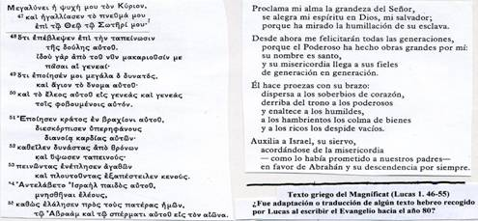

1.2.3. La comunidad lo redactó

Aunque menos probable, también se atribuyó a veces la redacción del Magínifat a alguna de las comunidades en donde se cultivó la especial relación con la Madre del Señor, todavía viva.
Pudo ser la judeocristiana de Jerusalén, reunida en torno a Santiago, el hermano del Señor, en la cual alguno de los miembros dispuso ese himno, acogido con gozo y paz por los demás.
Pero cualquiera otra comunidad palestinocristiana de especial referencia al Señor pudo ser el nido donde brotó esa pieza lírica y nostálgica, puesta en labios de María. En alguno de los lugares de Samaria o de Siria, en donde se refugiaron los primeros cristianos perseguidos, estuvo el albergue escondido de María.
Esa comunidad pudo recoger las palabras, ideas o sentimientos de María y aprovecharlos para reunir o componer datos referentes a su vida, incluida su reacción ante las alabanzas de Isabel recibidas tras su embarazo.
A favor de esta sospecha estaría la declarada intención de Lucas de recoger y ordenar "lo que otros han empezado a escribir sobre lo acaecido desde el principio entre nosotros." (Lc. 1. 1-4) En todo caso, sea quien sea la mano material redactora de la plegaria mariana, lo que resulta indudable es que expresa los sentimientos "comunitarios" que dominaban el corazón de María en el momento en que su prima Isabel descubrió su calidad de Madre del Señor y ensalzó su fe y su aceptación del misterio revelado por Dios.
El Magníficat fue una respuesta serena, alegre, humilde, bíblica y comprometedora para los creyentes posteriores que la acogieron con respeto y seguramente la recitaron con fe profunda.

2.2. Valor

Su belleza literaria y su riqueza espiritual, sus resonancia bíblica, lo han convertido en plegaria preferida de la Iglesia, la cual lo ha recitado siempre en sus oficios y en determinadas celebraciones eucarísticas y conmemorativas en que desea resaltar su agradecimiento y alabanza al Señor.
Con las palabras del Magníficat se recuerda lo que María era y sentía en su corazón y lo que la Iglesia vive y siente al recordar el acontecimiento de la entrada de Cristo en el mundo.
Por eso el Magníficat es una fotografía del corazón y de la mente de María en cuanto Madre elegida. Y es una plegaria de alegría y gratitud, que la Iglesia recitó con agrado y admiración desde los primeros momentos de su existencia.
Los buenos cristianos lo repitieron siempre resumiendo en él todo lo que es el corazón de un alma agradecida; de una Hija de Dios convertida en Madre suya y de una creyente que da gracias a Dios por sus dones.
El Magníficat ha sido fuente de inspiración para poetas, pintores, músicos y escultores. Como cántico de alabanza y de acción de gracias, escrito en el Nuevo Testamento y pronunciado por la Virgen María en respuesta a la salutación de su prima Isabel, forma parte de la plegaria litúrgica de las Vísperas en el oficio divino católico. También en otras confesiones cristianas se ha usado como oración, por ejemplo en la plegaria vespertina de la Iglesia anglicana y en la liturgia oriental bizantina.
Su forma y su insinuación musical es la de género de los salmos de acción de gracias.
Se diferencia de éstos en que alude a hechos de paz y no de guerra. Es un canto de gratitud y no de victoria. Es ya un estilo de Nueva alianza, no de la Antigua. No tiene estrofas o textos repetitivos. Los sentimientos se suceden con la fluidez de quien se halla alegre.
Los más importantes compositores de música religiosa lo han tomado como objeto de sus obras, por ejemplo G. P. da Palestrina, Cristóbal de Morales, Orlando di Lasso, Claudio Monteverdi, J. S. Bach y Wolfgang Amadeus Mozart.
En la música gregoriana se usó como fuente de inspiración interesante, hasta hacer, incluso, una forma musical o tono para cada uno de los ocho modos eclesiásticos que se usan en el gregoriano.

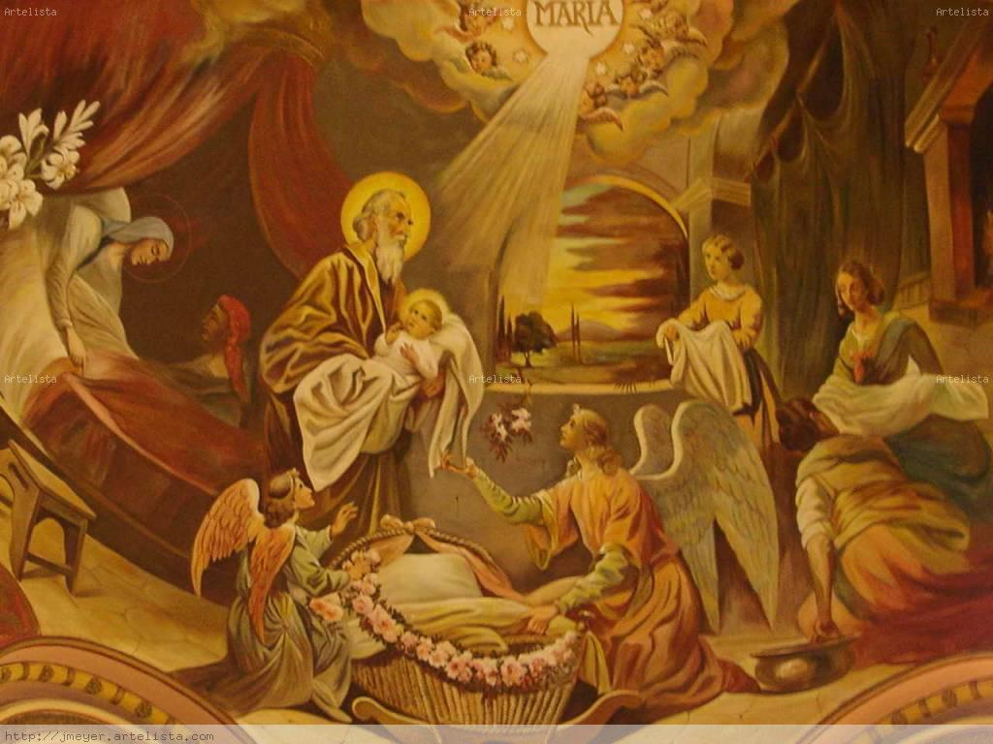
2.3. Estructura

Las tres partes del Magníficat se convierten en un guión admirable de catequesis sobre la acción divina en el mundo sobrenatural y en el natural.
Todo el texto rezuma referencias salvíficas y condensa admirablemente la historia de la salvación de los hombres

2.3.1. Alabanza agradecida (46-49)

"Proclama mi alma la grandeza del Señor... porque el Poderoso ha hecho obras grandes en mí."
Es la razón del himno eucarístico y el motivo de su existencia. No es sólo una simple palabra de gratitud.
Más bien lo es de adoración a Dios en su grandeza. Esa magnificencia divina brilla más en con contraste de la propia indignidad reconocida y declarada.
Poder, grandeza, santidad, misericordia, son los rasgos divinos. Humildad, sencillez, alegría, bendición, son los síntomas de la que se declara de nuevo "esclava del Señor"

2.3.2. Señorío divino (51-53)

Se pasa luego a un recuerdo admirable del modo de proceder de Dios. Se une la metáfora (brazo poderosos, trono de poderosos, planes de arrogantes) con el eco de los profetas (castigo, victoria, contraste, conversión).
El Señor humilla a los poderosos y ensalza a los humildes. Bien merece que las generaciones la llamen bienaventurada, pues ha supuesto para ella una aceptación de lo que resultaba incomprensible.
Es un himno al estilo de los profetas que siempre reclaman la aceptación de la voluntad divina como condición de protección. Los contrastes: poderosos-humildes, hambrientosricos, abundanciavaciedad, son ecos insistentes y persistentes de la literatura profética, en la cual resaltan los Salmos.

2.2.3. Mesianismo (54-55)

Y el himno termina con el reclamo al auxilio divino siempre seguro para el pueblo de Israel, el elegido.
Se alude a la culminación de las promesas hechas a Abraham y sus descendientes. Se alude a la promesa que une a Dios con Israel, el elegido. Se cita su descendencia para siempre. Se alude a que tanta misericordia es debida sólo a Dios como artífice y protagonista.
El empalme mesiánico parece la culminación hacia la cual caminan las partes anteriores. Y está realizado con la alegría de quien sabe que Dios siempre es fiel y todo, en sus manos poderosas, tienen solución, salvación, explicación.
La belleza del Magnifica y el valor mesiánico, profético y salvífico, le convierten en el cántico más apto para convertirse en oración y esperanza.

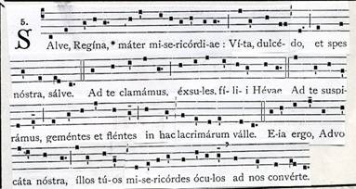

3. Rosario o corona

El nombre se aplica a la serie, sarta o cuerda de bolitas, esferas o "cuentas" que, en forma de corona, discurren entre los dedos cuando se recitan avemerías o ciertas plegarias repetitivas de uso frecuente en algunas religiones.
El nombre de rosario se difunde en el siglo XII, al considerar las avemarías como si fueran rosas ofrecidas (rosario) y al extenderse en diversas letanías de alabanzas a María el título de "Rosa Mística" con el que se la describe.
Es, pues, instrumento de contabilidad para llevar de saber de forma cómoda el número de oraciones recitadas.
Los rosarios, como instrumentos contables, se emplean en muchas religiones: budismo, hinduismo, islamismo y cristianismo. En el Islam el rosario lleva 33 o 99 cuentas de color ámbar y su práctica consiste en contar toda la serie para recitar los 99 nombres más hermosos de Alá recogidos en el Corán.
Los rosarios hindúes y budistas se componen de 108 cuentas (112 en el budismo japonés). En el budismo, las 108 cuentas simbolizan los 108 pecados o fallos a los que tiende la especie humana. En el jainismo también se emplea un rosario de 150 cuentas.
También son utilizados por algunos anglicanos, así como por los ortodoxos, para quienes es casi, de forma exclusiva, una actividad monástica.
La forma más usual en los ámbitos católicos es la de una cuerda o cadenilla con cuentas ensartadas, cerrada en círculo. Se añade una cuerda con tres cuentas, de donde pende un crucifijo. La corona consta de cinco grupos de diez cuentas, llamadas decenas, separadas por una cuenta grande. En las cuentas grandes se reza el Padre nuestro; en las pequeñas, el Ave María. Al acabar, se recita la doxología, "Gloria a Dios". Se anuncia el misterio siguiente que se va a meditar y se comienza la decena.

3.1. Sentido propio

Además del instrumento contable, se denomina rosario a la misma plegaria o cadena de ciento cincuenta avemarías, recitadas con el pensamiento puesto en los misterios principales de la vida de Jesús y de María.
La piedad popular agrupó en tres series los misterios del Rosario: los gozosos, los dolorosos y los gloriosos, siguiendo su enunciado con orden.
Los gozosos se centraron en la encarnación, la visitación de María, el nacimiento, la purificación, la pérdida del niño en el templo.
Los dolorosos recuerdas la oración del huerto, la flagelación, la coronación de espinas, la cruz a cuestas, la muerte del Señor en el Calvario.
Los gloriosos aluden a la Resurrección, a la Ascensión, a la venida del Espíritu Santo, a la Asunción, a la Coronación de María en el cielo.
La contemplación de esos misterios hace suave y llevadera la repetida recitación de las plegarias, al poner la atención no en la mecánica del avemaría, sino en la meditación evangélica.

3.2. Forma de rezo

Lo esencial del rosario es la meditación. El apoyo es la recitación de la plegaria de forma serena, no mecánica ni irreflexiva. En cada decena, la persona que dirige el rezo invita a meditar sobre una serie de recuerdos evangélicos (salvo los dos últimos gloriosos, que son creencias de la Iglesia). Sin la meditación de esos misterios, aunque se reciten "muchas oraciones dominicales y salutaciones angélicas", no hay Rosario. Tampoco puede llamarse Rosario a la meditación de los misterios, sin padrenuestros y avemarías." Es la idea de los devotos marianos.
La gran difusión del Rosario se debió a la facilidad de su recitación y a ser el reflejo y eco de los 150 salmos. La gente modesta en cultura religiosa, menos capacitada para entender el mensaje bíblico y profético de los oficios de la Iglesia, precisaba plegarias más populares y asequibles. El Rosario cumplía con esta condición.
Se daba también la circunstancia de que, al mantener el culto oficial de la misa y de los oficios eclesiásticos en el idioma latino, inasequible para el pueblo desde antiguo, se facilitaba un tipo de plegaria en lengua vernácula, a la que todos podían acceder.
3.3. Historia del Rosario

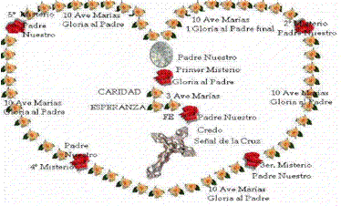

De acuerdo con la tradición, la invención del Rosario se atribuye a Sto. Domingo de Guzmán, a principios del siglo XIII. Lo usó para impetrar la conversión de los herejes. Pero no existe prueba alguna de esta afirmación. Los testimonios de diversos Papas: León X, Pío VIII, Gregorio XVI, Sixto V, Clemente VII, Alejandro VI, Inocencio XI y otros en tiempos posteriores, son unánimes al atribuirlo al fundador de la Orden de Predicadores.
Por inspiración del Espíritu Santo, lo divulgó entre los herejes y entre los que se covertían a la fe de la Iglesia. Debido a su eficacia pastoral, él fue el promotor elocuentísimo por todo el orbe cristiano de tan popular plegaria.
El lugar en que inició tal devoción fue Tolosa, en donde el santo realizaba, con otros Hermanos Predicadores de su naciente Orden, la lucha contra la herejía albigense. Para lograr más eficacia, imploró con plegarias a la Madre de Dios que le enviara su auxilio en la ardua empresa de convertir a los obstinados herejes.
Advertido por ella, dice la tradición, para que predicara a los pueblos el Rosario como defensa singular contra la herejía y los vicios, fue asombroso el fervor y éxito que despertó su misión.
Benedicto XIV, siendo promotor de la fe y poco antes de ser Papa, declaraba: “¿Preguntáis si Santo Domingo es el verdadero fundador del Rosario y os mostráis vacilantes y enredados en las dudas? Pero entonces, ¿en qué estimáis el testimonio de tantos Pontífices como han afirmado la institución del rosario por Santo Domingo?

Y León XIII escribía al respecto: "Los albigenses, engendrados por la secta de los redivivos maniqueos, llenaron el sur de Francia de sus perniciosos errores... Dios suscitó al Fundador de la Orden Dominicana. Este, grande en la integridad de la doctrina, acometió la empresa de luchar defensa de la Iglesia, no con la fuerza ni con las armas sino apoyado y confiado principalmente en aquella deprecación que, con el nombre de santo Rosario, instituyó él mismo y propagó por sí y por sus hijos. Por inspiración de Dios y con su valimiento, sentía que, con la ayuda de esta plegaria, como de una arma guerrera poderosísima, vencidos y derrotados los enemigos de la fe, se veían obligados a deponer su loca audacia." (Enc. Suprem. apost. 1883)
La devoción del Rosario se reavivó con la predicación y la influencia de algunos santos dominicos, entre los que destacó el Beato Alano de Rupe.
Más adelante, la ayuda de la misma Virgen María, aparecida el año 1470 al P. Jacobo Springero, prior del convento de Santo Domingo en Colonia, fue decisiva. Le mandó que en sus predicaciones enseñara al pueblo cuán grata es a Dios y saludable es esta devoción.

3.4. Impulsos recientes

La devoción a esta plegaria mariana se incrementó después del establecimiento de la fiesta mariana del 7 de Octubre por S. Pío V.
Fue instituida para conmemorar la victoria cristiana de Lepanto, obtenida contra las naves mahometanas y después de múltiples dificultades entre los príncipes cristianos.
Se atribuyó al rezo del rosario recomendado vivamente por el Papa.

En la segunda parte del siglo XIX se experimentó otro decisivo impulso con las apariciones de María en Lourdes y con la recomendación a la vidente de que rezara el rosario como solución a los males religiosos del momento.
León XIII hizo del rosario un objeto de su actividad pastoral y le dedicó decisivas encíclicas promotoras, como la Octobri Mensi de 1891.
Ya en el siglo XX, las apariciones de Fátima, y la espiritualidad cristiana en que se apoyaron, tomaron el Rosario como fórmula preferida de piedad popular y de petición de ayuda al cielo.
Pío XI reclamaba a la Virgen María la ayuda contra las influencias comunistas, que tan intensamente se hacían sentir en todos los países por influencia de la poderosa estructura ideológica, económica y moral de la Unión Soviética.
Decía este Pontífice: "La que, vencedora, expulsó de los confines cristianos la horrenda secta de los albigenses, ella misma, movida con fervientes súplicas, expulse los nuevos errores de los comunistas, principalmente los que, por varias razones y horrendos crímenes, traen a la memoria otros antiguos.
Y así como en tiempo de los cruzados una era la voz y la plegaria en los pueblos de Europa, así también al presente, en todo el orbe, en las ciudades y castillos, pueblos y aldeas unidas las almas y las fuerzas, pídase fervientemente a la gran Madre de Dios que sean vencidos los impugnadores de este cristiano y humano culto y brille ya la verdadera paz para las naciones cansadas y atormentadas." (Supremi apostolatus)
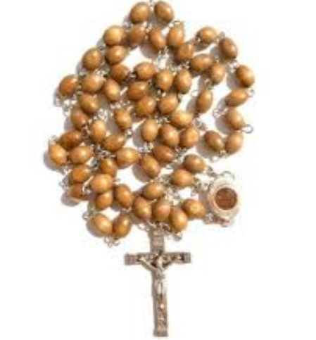

Juan Pablo II, acaso mal aconsejado por los círculos que le rodearon, intentó remodelar los misterios del Rosario, añadiendo otros luminosos, y rompiendo la tradición secular de la Iglesia. De la resonancia de su medida es difícil emitir juicio, al hacerle en tiempos en que la piedad cristiana se orientó más a las consignas del Concilio Vaticano II de potenciar al máximo las plegarias litúrgicas que las prácticas distantes de la piedad bíblica, más conformes con una sociedad humana más culta y menos propensa a las recitaciones automatizadas.

La distancia histórica dirá si la medida resultó oportuna y promotora de mejor adhesión a María y si fue una renovación o una simple ocurrencia.

3.5. Excelencia y utilidad

El Santo Rosario ofrece, en cuanto devoción cristiana popular, la sencillez, la profundidad y la veneración como distintivos especiales.
La sencillez está en la cómoda recitación de una plegaria fácil de aprender, agradable para saborear, entrañable para asociar con María. En ella se enlazan la plegaria vocal y la reflexión, se ahonda la meditación de los misterios de Cristo, se supera la rutina de una recitación repetitiva y monótona.
La profundidad nace de la dimensión evangélica insuperable que tienen las reflexiones sobre los hechos evangélicos de Jesús. Al ser asociada su contemplación a la recitación del avemaría, se ahondan sus efectos.
La veneración con la que siempre se ha acogido esta plegaria se explica por factores teológicos y sociológicos. Los teológicos se centran en la dimensión evangélica de los misterios.
Las normas y los estilos nacidos de Trento y de la "contrarreforma" alejaron al pueblo sencillo de la lectura directa de la Biblia, para someterse a la predicación más "segura" de los clérigos. Se impidieron versiones directas de la Escritura, al estilo de las hechas por Lutero o por Erasmo de Rotterdam. Se proscribió la lectura no comentada o aclarada con notas o comentarios no sujetos a censuras y prevenciones eclesiásticas.

Al mismo tiempo que se resaltó la importancia del ejemplo de Cristo y de los santos, sobre todo de su Madre.
Espontáneamente la piedad popular se orientó hacia devociones prácticas, cómodas y seguras: novenas, letanías, jaculatorias. El rosario cumplía muy bien las exigencias de los siglos XVI y XVII.
Si a ello se añade la dignidad y excelencia de tan excelente plegaria, es fácil entender por qué se convirtió en la devoción católica por excelencia. Es precisamente ella la que distancia a los buenos católicos de los más ilustrados e independientes, los llamados librepensadores o modernistas, siempre sospechosos de simpatía con los círculos heterodoxos.
León XIII decía: "Entre las varias formas y modos de honrar a la divina Madre, debiendo optar por las que son mejores en sí mismas y las más agradables a ella, nos place indicar nominalmente el Rosario y recomendarle con todo afán." (Enc. Octrobi mensi. 1891)
Pío XI escribía en este sentido: "Entre las distintas preces con que provechosamente se acude a la Virgen, Madre de Dios, ninguno de los fieles cristianos ignora que el primero y principal lugar lo obtiene el Rosario mariano." (Ingravesc. malis 1937)
Al llegar la reforma litúrgica y bíblica ya iniciada antes del concilio Vaticano II, pero impulsada por él de forma vigorosa, se recuperó la plegaria litúrgica como prioritaria, se recuperó la lengua popular en las expresiones religiosas, se infravaloraron las censuras eclesiales y las normas jerárquicas y, sobre todo, se promocionó la directa lectura de la Biblia, al margen de las interpretaciones y explicaciones jerárquicas.
Era normal que, en el nuevo contexto de la segunda parte del siglo XX, la devoción del Rosario perdiera su hegemonía y para muchos entrara en crisis.
Pero no implica ello que tal devoción santa haya disminuido su valor objetivo, su capacidad de promover la devoción mariana y la asequibilidad para todos los buenos cristianos, que habrán de seguir mirando en ella su valor real.

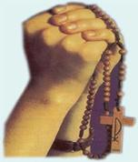

4. Plegarias marianas

Han sido múltiples y variadas, sin que ninguna haya polarizado la devoción del pueblo fiel. La diversidad es precisamente una de las señales hermosas que han caracterizado la devoción a María Virgen.

4.1. La Salve

Es plegaria popular y repetida desde el siglo XII. En ella pedimos a María que nos acompañe en este valle de lágrimas y nos lleve hacia su divino Hijo.
La fecha y el autor de esta popular plegaria mariana siguen siendo discutidos entre los comentaristas. Se ha atribuido con frecuencia a San Bernardo de Claraval, pero muchos críticos recientes consideran anterior su empleo, tal vez de finales del siglo XI.
En 1135 ya está introducida entre los monjes de Cluny. De este celebre monasterio reformador pasó a los cistercienses y más poco después a los dominicos. La influencia de estas familias religiosas por medio de la predicación y de la tarea misional, la convirtieron en plegaria de extensión universal.
El contenido refleja a la perfección la espiritualidad medieval: mujer excelsa e idealizada, Reina y madre protectora, esperanza en un valle de lágrimas, consuelo, vida, dulzura de los desterrados.
Ciertas costumbres populares religiosas han estado muy vinculadas al recitado comunitario de esta tradicional y secular plegaria.
- El canto de la salve al caer de la tarde en determinados conventos o en diversas comunidades religiosa.
- La acciones de gracias públicas con ocasión de encuentros, beneficios o acontecimientos cristianos que reúnen a los fieles para entonar la Salve a María
- Las demandas de la intercesión mariana por medio de esta antigua plegaria, sobre todo cuando una desgracia o amenaza se cierne sobre la sociedad.
La sensibilidad ante esta plegaria ha sido algo general en la Iglesia, sobre todo al ser impulsada por determinadas familias religiosas. Pero no conviene mitificar esta hermosa fórmula con infravaloración de otras similares.

4.2. El Memorare o Acordaos.
Es invocación, atribuida a San Bernardo, por la que pedimos a María que incremente nuestra confianza en ella. Desarrolla sentimientos de seguridad, pues "jamás se ha oído decir que nadie que haya acudido a su intercesión ha quedado defraudado."
En algunos ambientes ha sido frecuente esta invocación, por ejemplo en ambientes sajones. Incluso lo ha sido tanto como la Salve se empleó en los entornos latinos.

4.3. Debajo de tu amparo

Debajo del amparo de María (Sub tuum praesidium) se experimenta la seguridad de que Dios se halla cerca y que María intercede por quienes la invocan con fe y confianza.
No es fácil dilucidar el origen de esta fórmula con la que muchas comunidades religiosas clausuraban sus acciones, sus trabajos o sus rezos.
Probablemente procede del siglo XIV o XV y nació en ambientes benedictinos, sin que sea fácil determinar su procedencia. En el siglo XVI y XVII era modo usual de terminar las tareas importantes de la jornada, sobre todo la última del atardecer.

4.4. El Angelus

Angelus es, en la Iglesia católica, devoción que conmemora la Encarnación de Jesucristo. Se compone de tres referencias cortas evangélicas:
- “El ángel del Señor anunció a María, y ella concibió del Espíritu Santo.
- He aquí la esclava del Señor, hágase en mi tu según tu palabra.
- Ruega por nosotros santa Madre de Dios, para que seamos dignos de obtener y gozar las promesas de Jesucristo”
.
Detrás de cada invocación se recita el avemaría y se termina con una oración breve en honor de la Encarnación del Verbo.
Durante siglos, fue acompañado en muchos lugares por las campanas de la localidad, pueblo o monasterio, resonando a las 6 de la mañana, a las 12 del mediodía y a las 6 de la tarde.
Su nombre, como es fácil de entender, proviene de la primera palabra de la versión latina. La primera vez que se alude a la recitación del Angelus parece situarse en el Capítulo General de los Frailes Menores, en 1269, presidido por San Buenaventura como Superior y Ordenador de la Orden de S. Francisco. Pero parece que fue Fray Benito de Arezzo, en 1250 y en el convento de Arezzo, el primero que inició al amanecer, a medio día y al atardecer, a la costumbre de recitar esta plegaria.
El Papa Juan XXII en 1318 lo enriqueció con determinadas indulgencia. Y en el siglo XV se extendió tal costumbre por toda la cristiandad mediterránea.
S. Antonino comentaba que "la Iglesia ha mandado que cada día se toquen tres veces las campanas de los templos: al amanecer, a mediodía y al atardecer, a fin de honrar y alabar a la Stma. Virgen con el saludo angélico”. (Sum. IV 25)
En algunos ambientes se corre el peligro de ser asociado a determinadas formas de espiritualidad y hasta ser reclamado como propio por determinados grupos religiosos absorbentes, que lo convierten en lema distintivo de su espiritualidad y devoción.
Es un riesgo que es preciso superar para una plegaria tan franciscana y eclesial, tan histórica y mariana, tan entrañable y teológica.

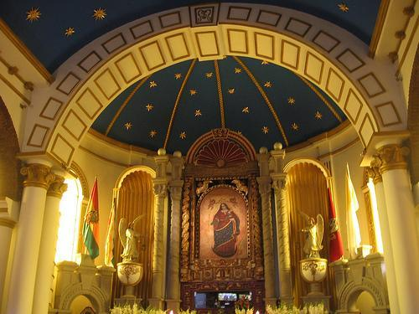

5. Letanías marianas

Aparecen hacia el siglo XII, como colección de invocaciones que se desgajan de las letanías de los santos, que son populares y resultan demasiado largas. Por ello, se separan poco a poco las dedicadas a María, a fin de constituir una lista propia de la Madre de Dios.
Esta tendencia surge en el siglo XII, en donde constan ya determinadas costumbres que se cultivan en fiestas peculiarmente marianas.
Las dos letanía marianas más celebres fueron la de Loreto y la de Venecia.
La primera se conoce ya por un manuscrito del siglo XII, que contiene 73 invocaciones o deprecaciones. En la actualidad la Letanía de Loreto recoge 52 invocaciones, la última de las cuales fue añadida por Pablo VI al proclamar a María Madre de la Iglesia en la clausura del Concilio Vaticano II.
Las de Venecia se rezaron por mucho tiempo en la iglesia de S. Marcos. Son en número similar y no tuvieron tanta difusión como las de Loreto.

6. El oficio parvo

Es un conjunto ordenado y repetido de antífonas y salmos, centrados en torno a la figura de la Virgen María.
Es más breve y menos modulado por tiempos litúrgicos, que el Oficio divino normal. Más breve (parvo), fácil y sencillo, apareció como devoción privada ya en el siglo X. Al menos está documentado en tiempos y en la actividad del Obispo Ulrico de Augsburgo (+977).
En el Sínodo de Clermont de 1095, Urbano II ordenó su rezo los sábados, tanto para el clero regular como para el secular, a fin de obtener el triunfo en la II Cruzada contra los Mahometanos.
Se extendió entre muchos laicos piadosos desde el siglo XII. Y se recitaba con frecuencia en lengua popular.

7. Himnos y Antífonas.

Han sido numerosos y diversificados los que se han compuesto, en música gregoriana y en melodías no eclesiásticas a lo largo de los siglos.
Se han multiplicado por la costumbre de almas devotas de recitar con frecuencia plegarias cantadas a maría, sobre todo en grupos, cofradías y comunidades religiosas y dado el amor profundo y extenso a María en todo el orbe católico.
Especial importancia adquieren estos himnos después de la reforma gregoriana, y del auge que adquiere la música llamada gregoriana, que se difunde desde el siglo VII.
Algunos himnos especialmente significativos pueden ser:

7.1. Ave Maris Stella

A María se la consideró como estrella del mar proceloso de la vida y defensora en los peligros. El himno que primero la denomina y ensalza con esta perspectiva es del siglo IX, aunque su primera redacción tal vez proceda del VIII.
7.2. Alma Redemptoris Mater

Es antífona de adviento que se recitaba ya en el siglo XII. Se atribuye al monje benedictino de Reichenau, llamado Germán el Cojo.
Está inspirada en el himno ”Alma Redemptoris” y procede de los ambientes monacales en donde se recitaba el oficio con especial devoción a la purísima Madre de Dios.

7.3. Stabat Mater dolorosa

Se convierte en la plegaria de la extendida devoción a la Virgen María, como Madre dolorosa.
Es himno que ensalza los dolores de María ante la cruz, presentándola como mujer fuerte y como asociada al misterio redentor de su hijo.

8. Los tiempos marianos

Diversidad de devociones en torno a la figura de María se han ido asociando a días o meses concretos.

8.1. El Sábado.

En la piedad cristiana se divulgado la costumbre de asociar el sábado con la devoción a María Virgen. No existe ninguna razón para una vinculación de tal naturaleza, pero el hecho de que acontezca reclama cierta atención.
La especial referencia al carácter mariano del sábado parece proceder de la Edad Media, en donde ya se recitaban especiales plegarias a María, como preparación al día del Señor, que era el Domingo.
No hay constancia del origen de esa costumbre. Pero sí existen determinadas prescripciones a lo largo del siglo XII en algunos monasterios de Germania y de Francia para recitar algunas plegarias marianas en este día de la semana.
8.2. Mes de Octubre

Cobra sentido especialmente mariano este mes en el siglo XVI y se halla en relación con la devoción del Rosario y con ocasión de la Institución de la fiesta del 7 de Octubre

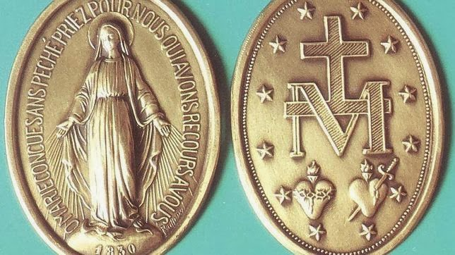

8.3. Mes de Mayo

Más reciente es el mes de Mayo, asociado a las ofrendas de flores simbólicas de virtudes y de plegarias a maría, el que se convierta en ocasión de aumentar la devoción mariana. La costumbre procede del siglo XIX y no se extiende por igual en cada lugar.

8.4. Novenas marianas

Las diversas novenas preparatorias a festividades tan populares como la Asunción (15 de Agosto), la Anunciación (25 de Marzo), Natividad (8 de Septiembre), de la Inmaculada Concepción de María (8 de Diciembre) y Purificación (2 de Febrero), han sido tradicionales en la piedad popular y han tenido orígenes diversos.
El común denominador de todas estas novenas ha estado en la conveniencia de prepararse durante algún tiempo para celebrar los acontecimientos religiosos principales.
En algunos sitios se han multiplicado otras tradiciones como triduos o septenarios preparatorios para determinadas celebraciones o festividades.

9. Escapulario del Carmen

La palabra escapulario indica la prenda que se pone algunos devotos en forma de hábito simbólico e indican con ella su dependencia de María. Procede del hábito de los monjes benedictinos, y consiste en un paño en los hombros que sirve de abrigo y de cobertura.
El escapulario mariano se asoció al hábito carmelitano, como devoción especial a la Madre de Dios a la esta Orden religiosa carmelitano se atribuye a un don que la Virgen María hizo a San Simón Stock, Superior General de los Carmelitas al ser elegido Superior de la Orden en 1261.
La visión mariana aconteció en Londres. Las palabras tradicionales de María: "Todo el que muera con él se librará del fuego del infierno" originaron una corriente de intensa devoción hacia esa prenda que en diversas formas y tamaños llevaron muchos fieles a lo largo de su vida.
Destaca entre todas las prerrogativas atribuidas a este signo mariano, la idea de la liberación del infierno. Pero se entiende implícita, según los comentarios de todos los promotores de la devoción, la necesidad de una vida alejada del pecado.
Del mismo modo se espera la liberación del Purgatorio el sábado que siga a la muerte.
Muchos Papas y escritores hablaron de esta devoción, promocionada sobre todo por la Orden del Carmen, tanto en su rama masculina como en la femenina, incrementada sobre todo después de la reforma teresiana y en la rama reformada.
Se trata de una devoción antigua que evidentemente, por muchas referencia sobrenaturales con las que se la asocia, no es ni dogmática ni indiscutible. Para quienes la acepten o practiquen es bueno recordar que nada hay tan automático que deba ser entendido como infalible en lo que a tema religioso se refiere.
El escapulario del carmen puede ser una práctica, pero la salvación reclama la fe, las buenas obras y sobre todo la fidelidad a la gracia divina.

